SPK 3805

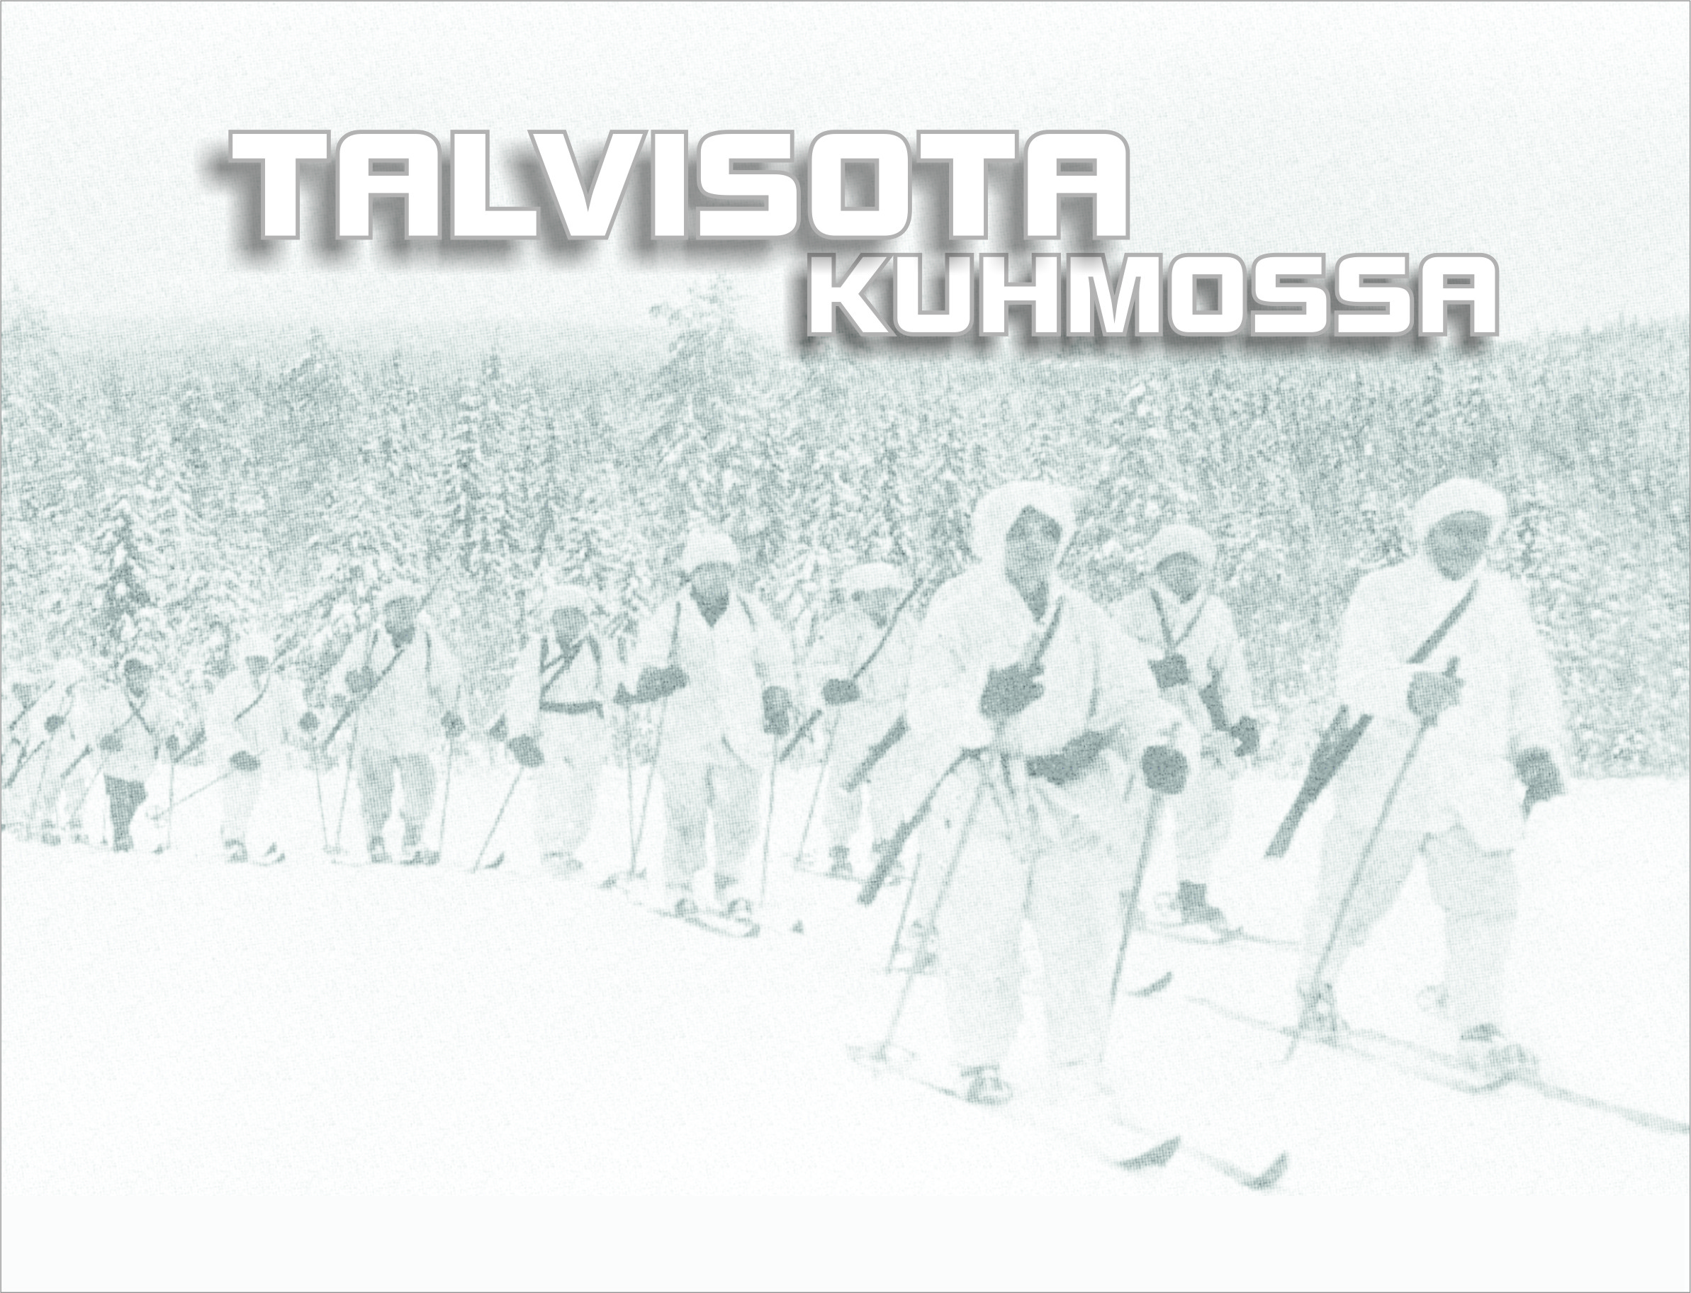
ERILLINEN PATAJOONA 14 SOTAPÄIVÄKIRJA KUHMON RINTAMALTA
2.11.1939 – 30.11.1939, 9.1.1940 – 26.1.1940 1939 - 1940

Alkuperäisestä asiakirjasta tiedostoksi muokannut

Matti Halonen 2024
1

SOTAPÄIVÄKIRJA AJALTA 2.11.1939 – 30.11.1939

2.11.39 12.00 Kuusijärveltä Kers. Huttunen:
Hevosten hirnuntaa, miesten puhetta, ajoneuvoilla ajoa, Kolvasjärven suun-nasta, noin kilometri rajasta itään.

2.11.39 14.00 Kannakselta Alik. Rytkönen:
Miinoan suunnasta on kuultu konekivääriammuntaa. (Lyhyitä sarjoja). Venäläinen tähystyslava on rakennettu kohdalle.

17.00 Kuusijärveltä Kers. Huttunen:
Moottorin ääntä noin kahden kilometrin päästä rajasta Kolvasjärven polun suunnasta.
Kk- ammuntaa Kolvasjärven suunnasta. (Lyhyt sarja).
Rajalla liikkuu 3 – 4 miehinen partio. Metsiköstä on kuultu pitkin päivää puhetta.

4.11.39 n.17.00 Jonkerista Alik. Mäkelä:
Klo 11.00 aikaan partio oli kuullut Möntönvaarasta itään, noin yhden kilomet-rin päästä rajasta puiden kaatamista ja karsimista. Yön ja aamupäivän aikana muodostunut rajan suuntaan Möntönvaarasta koilliseen venäjän puolella vahva polku joka kulki noin kahden kilometrin matkan rajan suunnassa.
Venäläiset ovat järjestäneet rajalle noin kahdeksan ……tien kohdalle tähystyksen.

6.11.39 17.30 Kuusijärvestä Kers. Huttunen:
Kello 08.45 – 15.00 Kolvasjärven polun suunnasta noin yhden kilometrin päästä rajasta kuuluu hakkaamista. Rajalla liikkui kolmimiehinen partio, viipyivät siinä noin 15 minuuttia. Partion johtaja teki muistiinpanoja paperille.

7.11.39 16.00 Kuusijärvestä Kers. Huttunen:
Kolvasjärven polun suunnasta kuuluu puiden kaatamista ja rakentamiselle kuulostavaa ääntä. Kysymyksessä on todennäköisesti rakentamista. (Äänet kuuluvat noin yhden kilometrin päästä rajasta).

7.11.39 18.00 Kuusijärvestä Kers. Huttunen:
Ei erikoista.

7.11.39 18.20 Jonkerista Alik. Mäkelä:
Ei erikoista.

7.11.39 19.00 Kuusijärvestä Kers. Huttunen:
Ei erikoista.

8.11.39 18.25 Kuusijärvestä Kers. Huttunen:
Edellä mainitusta paikasta kuului klo 09.00 aikaan lautojen kantamisesta ja pudottamisesta johtuvaa kalinaa.

13.11.39 18.20 Kuusijärvestä Kers. Huttunen:
Kello 5.30 kiväärin laukaus …….vaaralta.
Kello 6.00 – 15.00 kovaa ryskettä ja huutoja ”ojaa” useammasta paikasta, puun veistämistä ja kovaa rykimistä, noin kilometrin päästä rajan takaa.

27.11.39 10.30 Kuusijärveltä Kers. Huttunen

2

Kuusijärven kohdalla Kolvasjärven polun suunnassa todettu 25 ja 26 päivien aikana, että venäläiset suorittavat edelleen varustelu tai rakennustöitä äänestä päätellen, joskin äänet ovat vähän heikentyneet entisestään.

26.11 iltapäivällä oli kuultu Kolvasjärven suunnasta kauempaa viisi kovan räjähdyksen tapaista jotka muistuttivat kivien räjäyttämisääniä.

28.11.39 20.50 Hukkajärveltä Tervonen?
Pläkkäjän polun suunnasta puolen- tai yhden kilometrin päästä on kuultu kirveellä puiden hakkaamista ja veistämistä.

29.11.39 20.50 Hukkajärveltä Ltn. Rainio
Puunhakkuu jatkui koko yön ajan puoleen päivään saakka. Ryssän sotamies oli näyttäytynyt rajan takana. Kolvasjärven suunnasta kuului auton ääniä.

30.11.39 9.45 Kuusijärven vartio:
Vihollisen puolijoukkue oli ylittänyt rajan.

30.11.39 Eri aikana Kuusijärven vartio: Ampumista, partiointia.

30.11.39 Kiekinkoski vartio:
Vihollista ei ole näkynyt.

SOTAPÄIVÄKIRJA PÄÄTTYY, UUSI ALKAA SEURAAVALTA LEHDELTÄ.

1

SOTAPÄIVÄKIRJA AJALTA 9.1.40 – 26.1.1940

9.1.40 12.00 Rajasta lähetetty partio meni Aholankankaalle, missä näki ryssät ajamassa
ropisia.

12.00 Ala-Jyrkästä lähetetty väijytyspartio näki kolme ryssää ja ampui niistä kaksi, loput pakenivat.

12.50 Vasemman puolen tien partio kävi Hotakan kohdalla, sai tulta, palasi takaisin,
sekä kuuli hakkuun ääniä ja moottorin surinaa Hotakan suunnasta, eikä nähnyt mitään.

Jyrkästä lähetetty yhteyspartio oli ollut palaamassa, sai tulta vastaansa, yksi mies haavoittui. Ei saatu tietää, ampuiko oma väijytyspartio, vai ryssä, koska ryssän partio oli liikkunut.

10.1.40 10.30 Oikean puoleinen väijytys eteni Aholan ja maantien väliselle kankaalle, jossa
näki ryssän vartiokojun, jäi väijyksiin, ei havainnut mitään, vaan kuuli maantien suunnasta ryssän pulinaa, joka eteni. Partio palasi takaisin.

12.50 Kaatiaisesta lähetetty partio eteni Rastin suuntaan, joutui taisteluun, partiosta lähetettiin lähetti Kaatiaiseen pyytämään apua. Partio sai 17 miehen partion, joka lähti takaa ajamaan. Eivät tavanneet, mutta näkivät tiellä veriset jäljet.

14.15 Oikealta lähetetty Korhosen väijys Kuivalan ja Aholan väliin, eteni maantien suuntaan, näki vihollisen, antoi tulta ja palasi takaisin. Partio ei menettänyt mitään.

17.20 Vasemmalta lähetetty Moilasen partio Rastin suuntaan, näki vihollispartion, joka pakeni. Partio lähti takaa ajamaan. Ryssä asetti väijytyksen, antoi tulta, kuitenkaan mitään aikaan saamatta. Partio palasi takaisin.

20.00 Ojalasta lähetetty tiedustelupartio Hotakkaan, ei mitään mainittavaa tavan-nut.

11.1.40 13.00 Oikealta lähetetty Korhosen tiedustelupartio Kuivalaan ja Aholan väliseen
maastoon asettui sinne väijyksiin, oli siellä klo 4 – 10 saakka, eikä kuullut muuta, kun Rastin suunasta hakkuun ääniä. Partio palasi takaisin.

13.00 Ilmoitus: Vänr. Nuuttilan partio lähetty Hotakkaan, oltuaan siellä väijyksissä ei kuitenkaan havainnut mitään erikoista.

12.1.40 07.00 Vänr. Nuuttilan partio meni Kankivaaraan, ei ollut tavannut siellä ryssiä, vaan
hakkuu ääniä ja moottorin surinaa.

7.00 Oikealta lähetty Huttusen partio Rastin suuntaan, kuuli hakkuu ääniä, ei nähnyt mitään erikoista ja palasi takaisin.

11.30 Ilmoitus: Oma lentokone lentää meidän kautta ryssän puolelle rajan yli, sekä palaa takaisin.

13.1.40 8.00 Pataljoonan kevyt ryhmä lähti panssarintorjuntaharjoituksiin.

10.20 Oikealta aamuyöstä lähetetty partio meni Kuivalan – Aholan välimaille missä kuuli tältä kohdalta maantieltä kovaa ryssien pulikointia.
2

Partio kiersi tämän paikan ja eteni edelleen Rastin kansakoululle. Päästyään koulun lähistölle, sieltä avattiin heitä vastaan kiivas tuli. Partio vastasi tuleen, irtaantui ja palasi takaisin.

13.00 Edestä kuului joitakin kiväärin laukauksia.

13.20 Vänr. Immonen ilmoitti, että edestä kuuluu kovaa konekiväärin, pikakiväärin ja kiväärin ammuntaa. Todennäköisesti ryssien partio oli yrittänyt hyökätä meidän omaa taisteluetuvartiota vastaan.

15.00 Pataljoonan kevytryhmä palasi panssarintorjuntaharjoituksesta Särkijärveltä.

15.15 Oikealta lähetetty partio oli klo 13.30 aikaan Kuivalassa missä totesi 10 miehen ryssän partion käyneen Kuivalassa tarkastelemassa ulkohuonera-kennuksia. Partio meni Kuivalan eteläpuolelle maantien varteen, jossa ryssät avasivat heitä vastaan tulen. Partio vastasi tuleen, ei menetyksiä.

14.1.40 13.00 Kaksi vihollisen lentokonetta lensi toiminta-alueemme yläpuolella noin puo-
lentunnin ajan.

15.1.40 9.15 Pst:stä oli yhteys partiolla osasto Huttuseen. Ei erikoista.

9.45 Oikealta partioilmoitus: Partio oli aamuyöllä sytyttänyt Kuivalassa jäljellä olevat ulkorakennukset ja oli väijyksissä pitkän ajan, muuta ryssiä ei näkynyt.

11.30 Vänr. Hankio ilmoitti edessä olevan pienen vihollispartion, joka ampui kymmenkunta kiväärin laukausta hänen puolustusasemiaan kohti.

16.1.40 10.05 Kaksi vihollisen kaksimoottorista pommikonetta lensi toiminta alueemme ylä-
puolella koillisesta lounaaseen. Kansallisuusmerkkiä ei näkynyt. Lentokorkeus noin 1000 metriä.

22.1.40 9.20 Vihollisen hävittäjät esiintyivät koillisen suunnassa konekivääreillä ampuen.
(Ehkä Lammasperän tielle).

9.45 Lähti partio osasto Huttusesta ottamaan yhteyttä JR 25:n.

12.00 Lähti partio 3./Erp. 14:sta suunnassa Kuivala – Ahola.

13.30 Taisteluetuvartion lähettämä partio joutui laukaustenvaihtoon n. 200 m päässä taisteluetuvartion edessä. Laukausten vaihdossa stm. Huotari 1./ErP. 14:sta haavoittui päähän.

14.00 Vihollinen hävinnyt asemiemme edestä.

15.15 Käsky vänr. Korhoselle AAA (3./ErP 14:sta) ja luutn. Tuomaiselle krh. ryhmällä vahvistetun joukkueen toimintaa varten seuraavan yön aikana.

17.00 Palasi 3./ErP. 14:sta partio Kuivala – Ahola suunnasta. Ei erikoista ilmoitet-tavaa.

20.45 Kers. Moilanen ilmoitti, että Tervavaarassa eräs mies partioon lähtiessään on ampunut sormensa poikki. Mies sidottiin ja lähetettiin JSp:lle.

23.1.40 2.00 Jälkeen suoritti joukkue Korhonen (AAA) vahvistettuna yhdellä kranaatin-

3

heittimellä saamansa häiritsemistehtävän. Tämä tapahtui siten, että kranaatin heittimellä, joka oli sijoitettu Rastin koulusta luoteeseen olevan metsäsaarekkeen taakse, ammuttiin koulua ja kouluharjannetta. Saman aikaisesti avasi metsäsaarekkeen reunaan asettunut puolijoukkue tulen koulua kohden. Krh:n tuliaseman varmisti yksi kivääriryhmä. Ryssä vastasi tuleen konetuliaseillaan ja kranaatinheittimillä. Oma heitin ampui 45 kranaattia.

Samaan aikaan oli Ojalasta (III/JR 25:n) lähettämä partio Kankivaaralla avannut tulen noin klo 2.00 kiivaan tulen ryssän vaaran rinteelle rakentamaa varustusta kohden, jonka takaa oli kuulunut ääntä ja hälinää. Ryssä ei vastannut tuleen.

5.00 Edellä mainitun häiritsemisen ajaksi Hotakkaan työnnetty taisteluryhmä, taisteluvartion tehtävin, palasi entisiin asemiinsa.

7.00 Kulvetvaaran suunnassa Rasti – Saunajärvi tien läheisyydessä klo 7.00 – 7.30
välillä ollut partio Ala-Jyrkästä, ilmoitti kuulleensa tiellä edestakaista moottoriliikennettä.

7.00 Ala-Jyrkästä III/JR 25:n lähettämä partio, joka oli edennyt Klemetin suunnassa lähelle Rasti – Saunajärvi tietä, ilmoitti kuulleensa tieltä noin klo 7:n ajoissa Rastille suuntautuvaa ajoneuvoliikennettä.

7.30 Käsky 3.K:lle järjestää väijytys koko päivän ajaksi Rastin koulun edustalle edellisen yön asemaan.

8.50 Lähti yhteyspartio Kaatiaisesta (Osasto Huttusesta) Nurmeksen tien suuntaan osasto Vuokkoon.

9.55 Ilmahälytys. Yhdeksän vihollisen pommikonetta ja kolme hävittäjää saapui pohjoisesta ja pommittivat Kuhmon kirkonkylää ja lensivät sen jälkeen itään. Ilmavaara jatkui koko päivän ajan. Koneet pommittivat Kuhmon kirkon kylää kolme eri kertaa.

10.20 Vääp. Huttunen ilmoitti aseettoman, käteen haavoittuneen venäläisen saapu-
neen Kaatiaiseen antautuen vangiksi. Vangin haava sidottiin jonka jälkeen vanki kuljetettiin Särkijärvelle, missä suoritettiin alustava kuulustelu ja siirrettiin Jsp:lle.

10.30 Kaatiaisen yhteyspartio palasi Vuokosta, ei erikoista.

14.00 4 – 6 miehinen vihollispartio on käynyt Ylä-Jyrkän lähistöllä III/JR 25:n asemien edessä.

17.00 3.K:n väijytyspartio palasi Rastin koulun luota. Vihollinen ei ole liikehtinyt asemien edessä. Rastin koululta ja lähialueelta on koko päivän ajan kuulunut sahaamista, hakkaamista ja muita työääniä.

24.1.40 8.30 Palasi kello kahden aikaan lähtenyt 3.K:n partio, joka oli hiihtänyt Rastin
koulun harjanteen kiertäen sen länsipuolelle. Partio oli todennut, että har-
jannetta kiersi vahva varmistuslatu. jota partio ei ylittänyt, ja että metsärinteet oli voimaperäisesti harvennettu. Partio avasi lounaispuolelta tulen koulua kohti. Ryssä ei vastannut tuleen.

9.05 Yksiköille annettiin ohjeet ilmatorjunnasta, sekä käsky asemien varustamisen jatkamisesta. (Liite A/24/I)’
4

9.30 Aloitettiin yllä olevien ohjeiden mukaiset varustelutyöt. Työvälineistä on suuri puute.

11.15 Kuusiston joukkueessa tapahtui vahingonlaukaus, erään vartiomiehen laskeutuessa yhdyshautaan, laukesi kivääri ja luoti lävisti käsivarren. Mies sidottiin ja lähetettiin Jsp:lle.

16.30 3.K:n partio palasi Kuivala – Rasti suunnasta. Kuivala, tien suunta Kuivalasta Rastille oli vapaa vihollisista. Rastilta kuului hakkaamista ja sahaamista.

16.40 Saapui yhteysupseeri II/JR 25:stä res.vänr. Hassi ottamaan selvää tilanteesta.

21.15 Käsky 3.K:lle ja JR 25:n vänr. Knuutilalle upseeripartio lähettämisestä Hotakan eteläpuolelle.

21.35 Lähti vänr. Korhonen suorittamaan yllämainittua tehtävää ollen perillä klo
23.00. Tehtävä oli suoritettu klo 1.30:een mennessä. Partio totesi ryssien poistaneen murroksen tieltä Hotakan ja Rastin välillä. Saman havainnon teki myös tien itäpuolella toiminut II/JR 25:n partio.

25.1.40 Asemienvarustamistyöt jatkuvat. Yhteyspartiot Nurmeksen suuntaan, Kaatiai-
seen ja Jämäsjoelle tavanomaisesti, samoin lähipartiointi.

9.30 Partio Kaatiaisesta lähti Hyvälehdon suuntaan, kävi ryssien asemien edustalla ja kiersi Rastin kouluharjanteen tutkien Kuivalan ympäristön. Ryssä ei ollut liikehtinyt asemistaan kauemmaksi. Partio palasi Kaatiaiseen klo 14.30.

18.00 Palasi 3.K:n partio, joka oli lähtenyt klo 12.30 Kuivalaan. Partio totesi Kuivalan ympäristössä runsaasti latuja, ilmeisesti Kaatiaisen partion ladut.

26.1.40 11.50 3.K:sta lähetetty partio, joka yöllä oli liikkunut Kuivala – Ahola maastossa,
ilmoitti, ettei ollut nähnyt mitään erikoista.

13.20 Kers. Moilanen ilmoitti, että Tervavaarasta lähetetty yhdyspartio (Ala-Jyrkkä) näki nelimiehisen ryssän partion Tervajärven seuduilla lähellä varmistuslatua.
Ryssät olivat ampuneet partiotamme. M- oli lähettänyt kymmenen miehen partion estämään ryssien paluuta, mutta partio ei ollut seurannut kyllin pitkälle ja siten jääneet kosketusta vaille. Jäljistä päätellen ryssiä oli kaikkiaan parikymmentä. M- sai käskyn lähettää uusi partio tutkimaan, minne asti ryssät olivat palanneet takaisin.

16.25 Annettiin käsky luutn. Suuroselle järjestää äsken mainitulle ryssän jotokselle väijytys.

n. 19.30 Luutn. Elokas ilmoitti nähneensä suunnassa 42-00 nykäyksittäin taivaalla nousevan valkoisen valopisteen, joka noin 10 minuutin kuluttua laskeutui (vedettiin?) pohjoisen suunnassa alas. Annettiin käsky ”Kivääriin” ja ”Jyvään” suuntia kyseinen valoilmiö.

20.50 Saapuivat ”Matin” käskystä res. luutn. Tuomainen, Huhtanen ja res.vänr.
Kuokkanen.

